gerb

РОССИЙСКАЯ ФЕДЕРАЦИЯ

**ОРЛОВСКАЯ ОБЛАСТЬ**

**АДМИНИСТРАЦИЯ УРИЦКОГО РАЙОНА**

**ОТДЕЛ ОБРАЗОВАНИЯ**

**ПРИКАЗ**

24.01.2022г. №70

п.г.т. Нарышкино

О введении ограничительных мероприятий в МБОУ Богдановская СОШ

Руководствуясь ст.31 Федерального закона Российской Федерации от 30.03.1999г. №52-ФЗ «О санитарно-эпидемиологическом благополучии населения», СП 3.1.2.3117-13 «Профилактика гриппа и других острых респираторных вирусных инфекций», в соответствии с Постановлением Главного государственного врача Российской Федерации от 21.07.2021 г. «О мероприятиях по профилактике гриппа и острых вирусных инфекций в эпидемическом сезоне 2021-2022 годов», в связи с наблюдаемым сезонным ростом заболеваемости острыми вирусными инфекциями среди учащихся 1-9 классов МБОУ Богдановская СОШ, отсутствием 24 января 2022 года на учебных занятиях 11 учащихся (39,3%), в целях усиления мероприятий по предупреждению массового распространения заболеваний гриппом и острыми респираторными вирусными инфекциями среди обучающихся и сотрудников образовательного учреждения, минимизации эпидемического подъема заболеваемости гриппом и острыми респираторными вирусными инфекциями в МБОУ Богдановская СОШ, п р и к а з ы в а ю:

1.Приостановить учебный процесс в МБОУ Богдановская СОШ в 1-9 классах на время инкубационного периода острых респираторных вирусных инфекций и гриппа с 25 января 2022 года на срок не более 7 календарных дней.

2.Директору школы Трощенковой Н.В.

1) усилить противоэпидемический режим в образовательном учреждении (провести санитарную обработку помещений с применением дезинфицирующих средств, регулярное проветривание помещений, дезинфекцию посуды и пр.);

2)поддерживать необходимый температурный режим в образовательном учреждении;

3) рекомендовать не привитым против сезонного гриппа обучающимся и персоналу школы применять средства неспецифической профилактики гриппа и ОРВИ;

4) активизировать системную работу по информированию обучающихся, родителей (законных представителей) о мерах профилактики гриппа, ОРВИ, новой коронавирусной инфекции в связи с высокой контагиозностью нового штамма COVID.-19;

5) принять дополнительные меры по увеличению сотрудников школы иммунопрофилактикой против новой коронавирусной инфекции, организовать проведение своевременной ревакцинации;

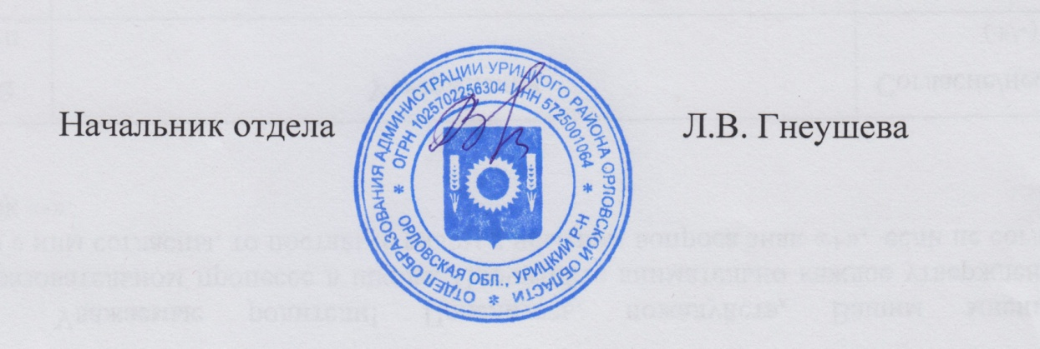6) скорректировать выполнение учебных программ, организовать дистанционное обучение учащихся школ.

3. Контроль за выполнением приказа оставляю за собой.